Träningar vecka 40-41
Fokus: Komma ner djupare I åkställning
Syfte: Ta nästa kliv i skridskoåkning/klubbteknik

Uppvärmning 15min:
Utespelare: Vanlig uppvärmning med varierande inslag (C-skär, bubblan, frammåt, bakåt osv)
Mv: T-Push, shuffle samt stabil grundställning (stående och ”sittande”)
Övningsexempel:
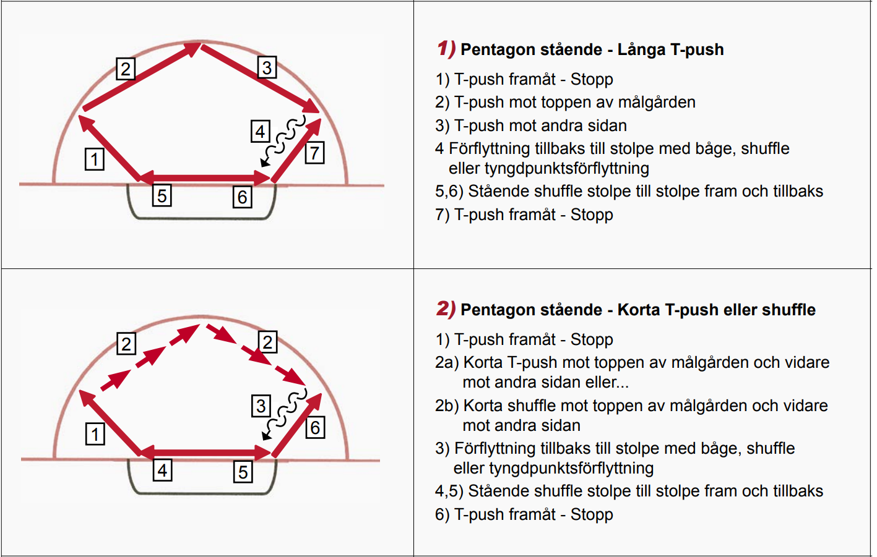

Zon1 – Teknikslinga med avslut
Anpassa slingan efter antal barn så vi inte får för långa köer.
Avslut ska tas i höjd med tekningscirklarna, gå på retur (spela klart pucken)
Ledare ska ”stressa”
Byt hörn efter halva tiden
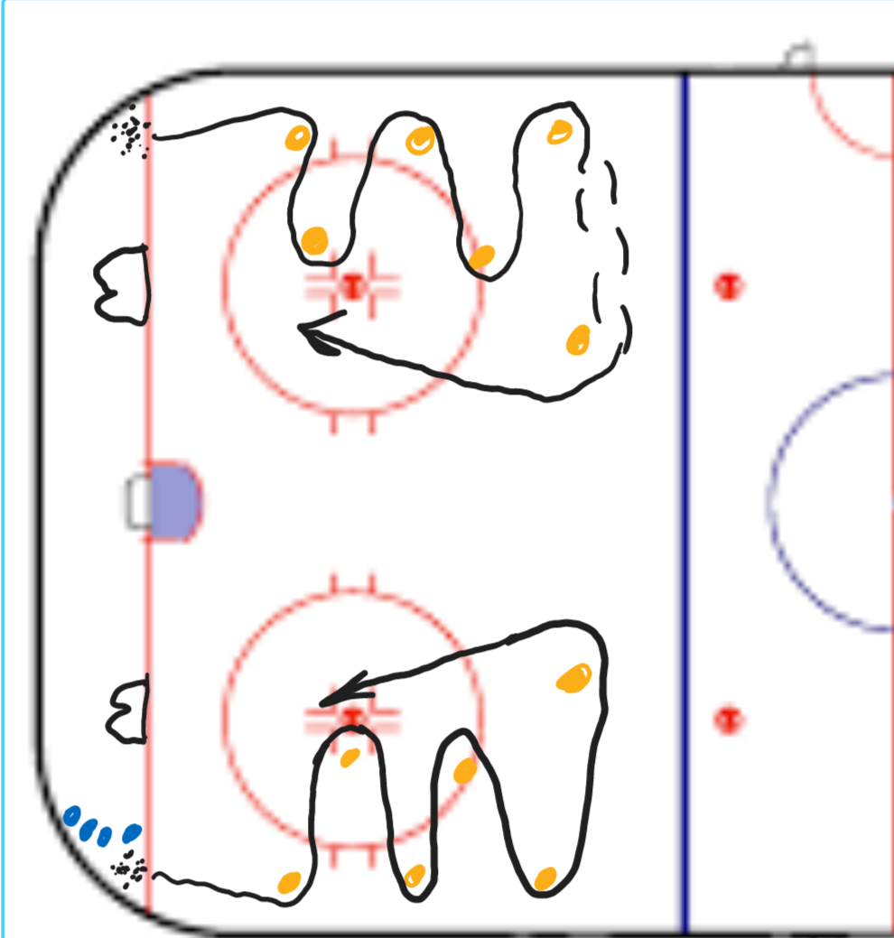

Mittzon – Spel med fotboll samt staffett/lek 15min
Tjuv och polis, barnen får välja ”straff”
Spel med fotboll. Bara händer får användas och man får inte hålla i bollen eller kasta den, bara stöta/slå. Inget liggande spel utan målet är att spelarna ska böja på knäna.
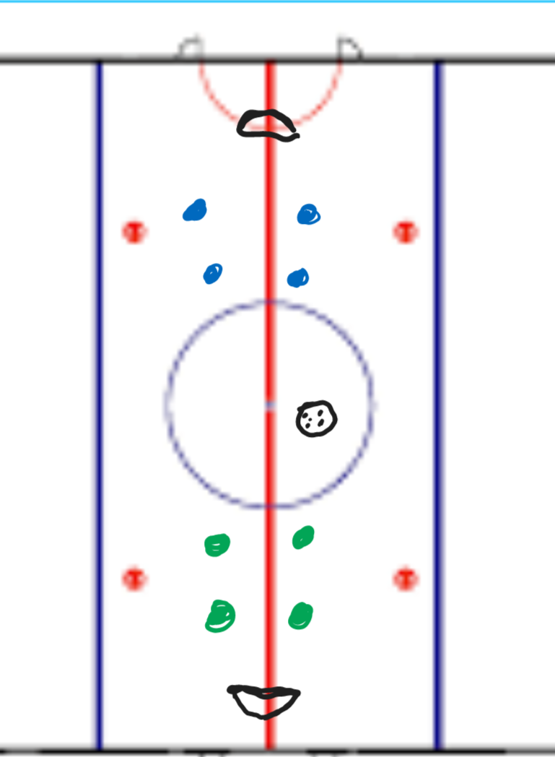

Zon 2 – Spel 15min
Dela zonen i 2.
Smålagsspel 3vs3 så långt det går.
Avbryt och ändra förutsättningar, exempel:
- Pass innan mål
- Bara backhand/forhand
- 2 puckar osv
